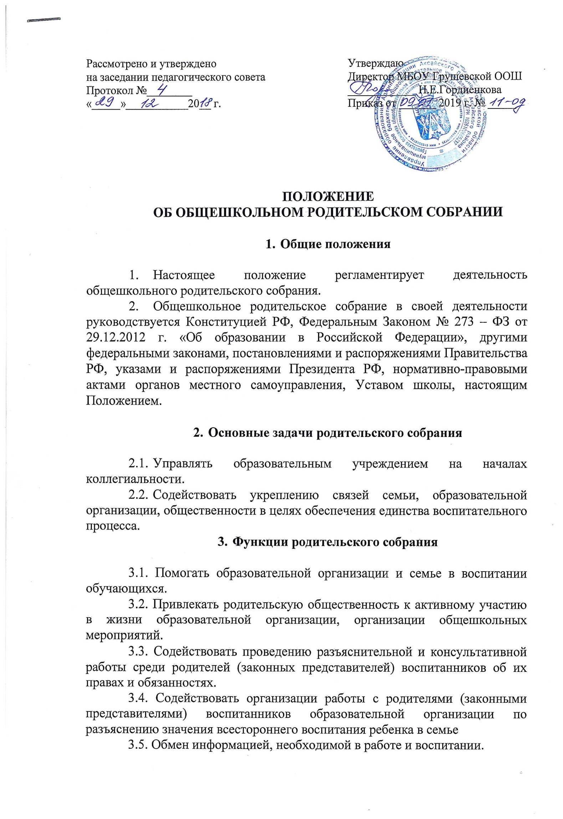3.6. Информирование родителей (законных представителей) об изменении или введении новых организационных моментов в режиме функционирования школы.
3.7. Ознакомление родителей (законных представителей) с аналитическими материалами.
3.6. Выполнять иные обязанности в соответствии с возложенными функциями.
4. Права проведения родительского собрания

4.1. Администрация школы обязана всесторонне продумывать ход собрания и подготовить к нему все необходимую информацию и документацию.
4.2. Главным методом проведения собрания является диалог.
4.3. Родители (законные представители) приглашаются на собрание не позднее, чем за 3 дня до его проведения.
4.4. На собрании присутствует весь педагогический коллектив.

- Организация деятельности родительского собрания

5.1. Из своего состава общешкольное родительское собрание выбирает председателя (любого члена родительского собрания), секретаря, которые выбираются на время проведения родительского собрания.
5.2. Общешкольное родительское собрание работает по годовому плану школы.
5.3. Общешкольное родительское собрание правомочно выносить решения. Решения принимаются простым большинством голосов.
5.4. Решение доводится до сведения всех родителей. Контроль выполнения решений возлагается на родительский комитет.
5.5. Общешкольное родительское собрание проводится не реже 2-х раз в год.

6. Принцип проведения собрания

6.1. Собрание – это не только форма связи семьи и школы, это место получения актуальной педагогической и психологической информации, своеобразная «трибуна» пропаганды лучшего опыта работы родителей по воспитанию детей.
6.2. Родители (законные представители) на собрании должны чувствовать уважение к себе, быть уверенными в том, что бестактных разговоров не будет.
6.3. У семьи и лшколы одни проблемы и заботы – это проблемы детей и забота о детях. Задача встреч родителей (законных представителей) и педагогах – искать совместные пути их решения.

7. Обязанности и права родителей (законных представителей)

7.1. Обязанностями родителей (законных представителей) – воспитание детей, контроль их учебы и поведения.
7.2. Правами являются участие в обсуждении вопросов, поднимаемых на собраниях, высказывать свое мнение по обсуждаемым вопросам.

8. Обязанности и права педагогического коллектива

8.1. Обязанности:
- проводить собрания не реже 2 раз в учебном году.
- собрание проводить тактично и уважительно по отношению к родителям (законным представителям).
8.2. Права:
- проводить собрания в удобное для родителей (законных представителей) и педагогического коллектива время.
- педагогический коллектив имеет право на уважительное отношение со стороны родителей (законных представителей) к своей личности.

9. Взаимоотношения

Общешкольное родительское собрание в своей работе взаимодействует с органами самоуправления и директором школы.

